广州大学多模式AAO一体化中试装置设计加工委托技术服务采购项目校内零散采购询价文件
一、采购项目：
1、项目名称：多模式AAO一体化中试装置设计加工委托技术服务采购项目
2、本项目最高限价：￥493400.00元
3、本项目使用地点：采购人指定的地点
二、质量要求和技术标准
1、成交人提供的货物（服务）必须符合中华人民共和国国家安全环保标准、国家有关产品质量认证标准。询价文件和报价文件中规定的质量要求和技术指标为约定标准，采购人和成交人如遇对质量要求和技术指标中有相互抵触或异议的事项，由采购人在询价文件和报价文件中按质量要求和技术指标“就优不就劣”有利于采购人的原则确定该项的约定标准。
2、货物采购项目：成交人提供的货物（含零配件、随机工具等）必须是全新的、表面和内部均无瑕疵的原厂正品。成交人保证提供的货物不侵犯任何第三方的专利、商标或版权。否则，成交人须承担对第三方的专利或版权的侵权责任并承担因此而发生的所有费用。所有货物必须坚固、实用、安全、美观。所有产品出厂应有制造厂名（商标）及合格标志。
3、服务采购项目
技术标准：
（1）成交人需根据项目采购需求中内容，深化采购人提供的方案及设计安装图，设计、组装一套中试试验装置，同步完成配套设施建设，满足中试试验研究所需功能要求，同时加工装置需满足相关机械设备加工技术标准，如污水处理设备安全技术规范（GB/T 28742-2012）等；
（2）成交人需根据中试试验装置实际情况及特点，明确调试技术要求、工作程序，负责完成装置调试；
（3）成交人需根据中试试验研究内容及装置特点，编制装置运维方案、操作规程及安全管理规范等，明确维护组织架构，建立装置运行管理制度，制定装置维护及保养要点，负责装置日常运行、维护、保养，落实各项安全措施，能快速、高效处理处置装置故障及突发情况，保障装置安全、稳定、高效运行，同时加强指导（培训），使甲方及甲方研究合作方熟练掌握装置操作要点，确保试验研究有序开展；
（4）成交人需按照采购人及相关管理要求，协助采购人处理处置试验产生的污水、废弃物等；
（5）成交人需根据采购需求中内容，协助采购人及采购人研究合作方样品取样工作；
（6）运维任务完成后，成交人需对中试装置清洁及设备封存。
质量要求：
（1）成交人必须具备安装建设试验装置所用的必要机器设备。对设备的建设安装调试必须满足产品技术说明书、相关技术规范要求和甲方的技术要求。
（2）成交人根据中试试验装置及试验装置功能要求，对采购人的图纸和设备清单进行二次深化，按照采购人审核同意的方案、图纸所包括的实施范围和内容进行安装并在质量保修期内承担项目质量保修责任。工作所需的全部材料、设备、人员、工具和劳保安全用品由投标人自行解决。
（3）中试试验装置建设完成之后，成交人必须提供装置验收报告，验收报告须经双方签字代表签署确认。
（4）中试试验装置运维前，成交人需编制完成装置操作规程。
（5）成交人根据采购人试验要求编制运维方案，每月进行中试试验装置性能检测和维保，48小时内响应故障维修。
（6）成交人需对本项目的建筑剩余材料、垃圾进行回收，作无害化处理；运维任务完成后，对基地清洁及设备封存。因成交人处理不当产生的纠纷及处罚与采购人无关。
三、项目采购需求：
（一）采购货物或服务名称、数量、规格及技术要求：
序号 | 名称 | 数量 | 规格及技术（服务）要求：
1 | 40GP标准集装箱 | 1套 | 11.8x2.13x2.72m(LxBxH)  碳钢防腐
2 | 设备主体 | 1个 | 流量：2-3m³/h；7x2.13x2.72m(LxBxH)
3 | 潜水搅拌机 | 8套 | 功率：0.85kw，含变频调试器
4 | 管式曝气器 | 6套 | 配套
5 | 罗茨风机 | 2台  （1用1备） | 流量：30m³/h；风压：50kPa，2.2KW
6 | 进水泵（带引水桶60L有效） | 1台 | 流量：4m³/h；扬程：15m，自吸
7 | 硝化液回流泵 | 1台 | 流量：15m³/h；扬程：20m，自吸
8 | 污泥回流泵 | 1台 | 流量：4m³/h；扬程：15m，自吸
9 | 排泥泵 | 1台 | 流量：4m³/h；扬程：15m，自吸
10 | 冲洗泵（自来水） | 1台 | 流量：2m³/h；扬程：30m，自吸
11 | 进水电磁流量计 | 2套 | DN32带现场显示和4-20mA输出
12 | 污泥回流电磁流量计 | 2套 | DN32带现场显示和4-20mA输出
13 | 硝化回流电磁流量计 | 1套 | DN40带现场显示和4-20mA输出
14 | 排泥电磁流量计 | 1套 | DN32带现场显示和4-20mA输出
15 | 加药装置 | 2套 | 桶：100L，泵：1 L/h,5bar，搅拌机：转速50-100rpm，  1桶一泵
16 | 在线pH计 | 1个 | 0-14，4-20mA输出
17 | 在线温度计 | 1个 | 0-100℃，4-20mA输出
18 | 溶解氧测量仪 | 2个 | 4-20mA输出
18 | 在线污泥浓度仪 | 1个 | 4-20mA输出
20 | 现场流量计 | 6套 | 空气DN15
21 | 在线ORP仪 | 1个 | 4-20mA输出
22 | 电控系统 | 1套 | -
23 | 钢喷涂电控柜 | 1套 | -
24 | 10寸触摸屏 | 1套 | 威纶通或同级
25 | PLC | 1套 | 西门子
26 | 电气元件 | 1套 | 正泰或同级
27 | 现场电线电缆及配件 | 1套 | 广东电缆或同级
28 | 现场手动阀门 | 1批 | 配套
29 | 现在支架支座 | 1批 | 配套
30 | 现场管道管件 | 1批 | 配套
31 | 设备运输 | 1次 | 含现场吊装
32 | 自来水箱 | 1套 | 200L（配套水泵）
33 | 现场地面盖板 | 1块 | 12.2x2.6(LxB)8mm
34 | 配套爬梯 | 1套 | -
35 | 配套防护栏 | 1套 | -
35 | 鼓风机围护栏 | 1套
36 | 冲洗水枪及配件 | 1套 | -
37 | 灭火器 | 1套 | -
38 | 气体检测仪 | 1套 | -
39 | 监控摄像头 | 1套 | 可联网
40 | 管道、阀门、电线  电缆、支架安装费 | 1批 | -
41 | 现场调试 |  | -
（二）交货期、交货地点
1、成交人签订合同生效之日起15个日历天内。
2、送货地点：采购人指定的地点（广州市内）。
（三）付款方式
本工程价款分三笔支付，与各阶段工作完成情况挂钩：
- 成交人完成中试设备的加工制造，并将设备运抵至采购人指定地点。采购人对设备加工质量及到货情况验收合格后，向成交人支付合同总价款的 40%。
2、成交人负责完成设备的调试工作，并配合采购人开展相关运行测试。经采购人现场验收确认运行稳定、调试完成后，采购人向成交人支付合同总价款的 40%。
3、项目结束后，成交人应协助采购人完成设备的停运、封存及清洁等工作，经采购人验收合格后，向成交人支付合同总价款的 20%。
（四）售后服务
1、成交人应为采购人提供免费安装、培训服务，并指派专人负责与采购人联系售后服务事宜。
2、成交人对全部货物提供不少1年免费保修服务，保修期自双方签署《验收报告》之日起计算。
3、提供的货物出现质量问题，成交人应及时提供修理调换；如货物经成交人两次维修仍不能达到合同约定的质量标准，视为成交人未能按时交货，采购人有权退货并依法追究成交人的违约责任。
（五）服务方案：
1、项目实施计划
设计深化与确认：成交人须在合同签订后5个工作日内，成立由机械、电气、自控工程师组成的专项技术服务组，提供人员名单及职责。须基于采购人工艺需求与全套详细设计图纸，提交实施进度计划表。
生产与集成监控：按照《项目进度计划表》，明确关键节点，对主要外购件（如PLC、风机、水泵、仪表）的采购，须提供原厂证明。须邀请采购人代表见证或提供关键节点（如设备水压试验、控制柜通电测试）的全程影像或照片记录。
安装调试与验收：设备抵达现场前，须提前提交《现场安装调试方案》及《健康、安全与环境管理方案》，确保其人员及作业符合水厂安全管理规定。现场安装调试工作应在设备到位后7个日历日内完成。最终的现场验收须依据双方事先确认的《验收方案》执行，对所有技术指标（如处理水量、搅拌强度、曝气量、控制系统联动、数据采集准确性等）进行逐项测试并记录。
2、系统化的技术培训与转移方案
深入讲解设备设计原理、多种运行模式的切换与参数设定、PLC程序逻辑与修改基础、数据分析方法及高级故障诊断。
重点培训日常操作规程、巡检内容与记录、常规维护保养（如泵、风机的维护、传感器清洗校准）、安全注意事项及应急处理流程。
3、完整的技术文档交付与管理方案
成交人须在项目各阶段向采购人交付完整的技术文档包。文档清单必须包括：
设计文件：最终版加工制造图、装配图、基础图、PID图、电气原理图及接线图。
运维文件：详尽的《操作维护手册》（含设备总览、开机/关机程序、日常/定期维护计划、故障排查指南、备件清单）。
资质证明：所有主要部件（风机、水泵、PLC、仪表等）的合格证、质量检测报告、进口产品报关单（如适用）。
4、质量、安全与环保保障方案
须阐述其在加工制造过程中的质量控制体系与具体检验记录。
须承诺其现场作业人员遵守水厂所有安全规定，并为其人员及作业行为购买足额的工伤及第三方责任保险，安全责任自负。
须承诺在设备制造及涂装过程中使用符合国家环保标准的材料与工艺。
5、持续的售后支持与知识产权方案
售后支持：1年免费保修期内，提供7×24小时技术支持热线。对于导致系统停机的紧急故障，承诺在规定时间内提供远程解决方案或派遣工程师抵达现场。须提供2年保修期后的有偿服务收费标准清单。
备件支持：提供关键设备及易损件的推荐备件清单（含物料号、建议库存数量、供货周期及价格）。
知识产权：双方确认，为本项目产生的专项设计图纸、技术方案及定制化软件的著作权归采购人所有。
（六）其它要求及说明
1、本项目以成交人报价为成交价格，成交人应按照需求中的品种、数量报价，成交价格应包含运输、安装、税费等费用，由于成交人原因漏报的项目，均视为成交人已计取，并已包含在总报价中，采购人不予以追加。
2、成交人应当自采购人发出成交通知之日起5个日历天内，按照采购人提供的合同样本与采购人洽谈协商，签订书面合同。
3、根据项目需要其他采购需求：
（1）成交人需提供现场安装指导与调试,派遣工程师到水厂现场，指导或负责设备的安装、管线连接、电气接线和系统整体调试。
（2）成交人需为采购方人员提供全面的设备操作、日常维护、故障诊断和应急处理的现场培训。
（3）成交人需提供推荐的备品备件清单（如密封圈、滤网、传感器探头、保险丝等），并可根据项目预算采购首期备件包。
（4）明确售后响应机制，提供7x24小时技术咨询热线为运维人员提供技术咨询，若现场维护人员无法解决，则规定现场服务的响应时间不应大于48小时内。
（5）成交人需配合并支持采购人完成中试装置放置地点的安全检查，并共同完成相关的整改方案；
（6）对于中试装置运行过程中产生未预见的额外需求，成交人需配合采购人完成后续工作，如在特定位置加装管道阀门、观察视镜、安全防护装置、应急物资储备、相关运行维护工具等。

4、加工图纸
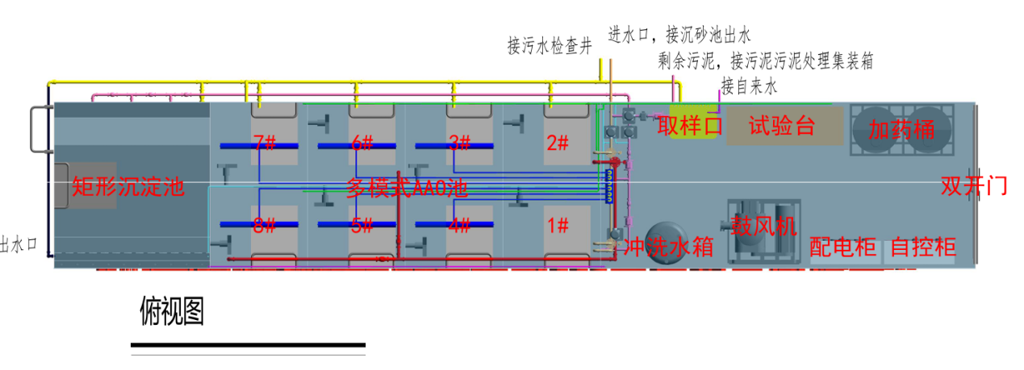
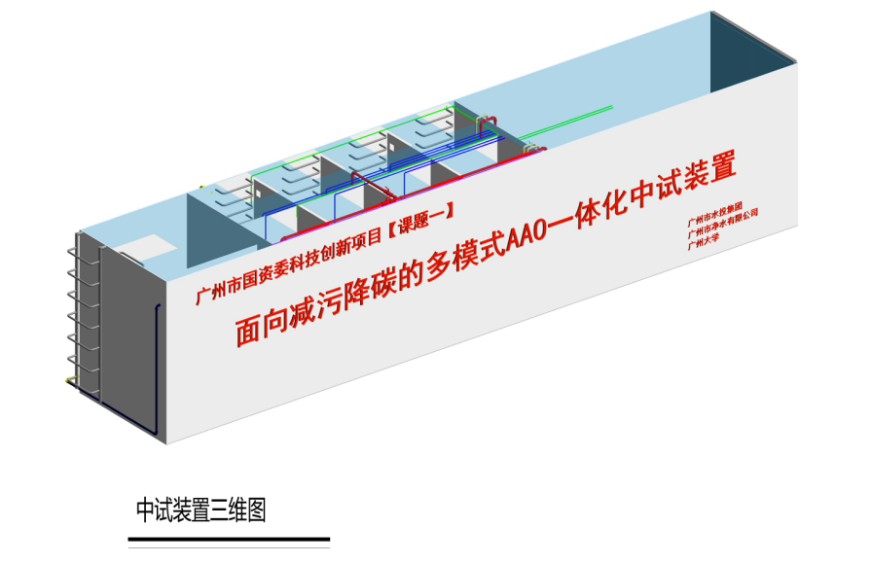
四、评议办法：
本项目评议时不须报价人参加，根据询价文件要求及报价文件内容按照我校采购管理办法相关规定进行评议，在满足本项目采购要求的前提下，按综合评价法确定成交人，评议工作结束后，我校将评议结果在我校网站进行公告。
序号 | 条款 | 评审  因素 | 分值 | 评分细则
1 | 商务部分  评分 | 类似项目业绩 | 20分 | 近三年内（2022年1月1日至今），每提供一项合同金额不低于20万元的类似设备加工业绩，得5分，最高20分。  （注:提供合同复印件，日期以合同时间为准，包括但不限于项目名称及实施内容、合同盖章、签订日期，加盖单位公章。如未按要求提供证明材料不予评分。）
2 | 技术评审 | 加工技术方案 | 35分 | （1）根据投标文件中提供的中试装置及配套设施的深化图纸、设计方案、施工方案与BIM模型，就其完整性、合理性、可行性等方面进行综合评分：内容完整、科学合理、可行性强，得15~20分；内容基本完整、合理性一般、可行性一般的，得10~15分；不完整、不合理、可行性差，得0分。  （2）根据投标文件中提供的中试装置调试方案与运维方案，就其完整性、合理性、可操作性等方面进行综合评分：方案完整、合理、可操作性强，得10~15分；方案基本完整、合理性一般、可操作性一般，得5~10分；方案不完整或不合理或操作性较差，得0分。
2 | 技术评审 | 生产进度与交付保障 | 15分 | 供应商结合“采购需求”，编制工作进度计划及安排。  （1）优得12~15分：工作进度计划及安排科学合理、可行性强。  （2）良得7~11分：工作进度计划及安排较科学合理、可行性较强。  （3）一般得1~6分：工作进度计划及安排一般、可行性一般。
3 | 报价评审 | 价格 | 30分 | 通过初审的合格供应商进入评审基准价计算程序。  当合格供应商的数量＜5家时，所有合格供应商报价的算术平均值作为基准价；  当合格供应商的数量≥5家时，扣除一个最高报价和一个最低报价后的算术平均值作为基准价。  合格供应商的报价与基准价相比，每高于基准价1%扣0.5分，每低于基准价1%扣0.3分，按插入法进行计算。

格式1 报价函
广州大学：
我方收到贵方关于“*** ”的采购文件，完全理解采购文件的所有内容。决定报价本项目，据此我方承诺如下：
一、我方的报价文件在报价截止日后90天（日历天）内保持有效，如成交，有效期将延至本项目《采购合同》执行期满日为止。
二、我方在参与报价前已仔细研究了采购文件和所有相关资料，我方完全明白并认为此采购文件没有倾向性，也没有存在排斥潜在报价人的内容，我方同意采购文件的相关条款，放弃对采购文件提出误解和异议的一切权利。
三、我方声明报价文件及所提供的一切资料均真实无误及有效。由于我方提供资料不实而造成的责任和后果由我方承担。我方同意按照贵方提出的要求，提供与报价有关的任何其它数据或信息。
四、我方理解贵方不一定接受最低报价的报价。
五、我方同意如在本项目开标后、报价有效期之内撤回报价，或成交后未在规定期限内签订合同并送贵方备案的，贵方将不退还报价保证金。
六、我方如果成交，保证履行报价文件中承诺的全部责任和义务，切实履行采购合同中的全部条款。
七、我方保证，采购人在中华人民共和国境内使用我方报价货物、资料、技术、服务或其任何一部分时，享有不受限制的无偿使用权，如有第三方向采购人提出侵犯其专利权、商标权或其它知识产权的主张，该责任由我方承担。我方的报价报价已包含所有应向所有权人支付的专利权、商标权或其它知识产权的一切相关费用。
八、所有与本采购项目有关的函件请发往下列地址：
地址（邮编） |  |  | 传真
电话、手机 |  | 联系人（职务）

供应商名称：（盖章）
承诺日期：20 年 月 日

说明：本格式文件内容不得擅自删改。

格式2 报价一览表及分项报价表

报价一览表

采购项目名称：货币单位：人民币元
报价内容 | 报价总价 | 备注
小写：
大写：

供应商名称（盖章）：
日期： 年 月 日

注：
1、填写此表时不得改变表格的形式。
2、报价总价包括：
（1）货物及零配件的购置和安装、运输保险、装卸、培训辅导、质保期售后服务、全额含税发票、雇员费用、合同实施过程中应预见和不可预见费用等。
（2）采购范围内所有设备及配件费；
（3）安装中的相关费用（包括安装过程中损耗、额外材料、设计费等）；
（4）人员培训和售后服务的相关费用。
（5）伴随服务：全部设备的技术设计、运输、安装调试、税费（国内产品）等费用。
3、如有其他特殊说明事项，可在“备注”栏内明确表述。

分项报价表

一、货物(服务)详列
序号 | 分项名称 | 品牌、规格型号 | 制造商/产地 | 数量 | 单价 | 合计（元）
 | ……
二、总报价： 元

说明：供应商在此表中漏报、少报的费用，均视为已隐含在投标总价中，采购人无须再向供应商支付投标总价之外的任何费用。
供应商名称（单位公章）：
日期： 年 月 日

注：1、所有分项价格应按本采购文件的规定要求填写。
2、对于没有报价的项目必须标明“总价已含”。
3、所有根据合同或其它原因应由投标供应商支付的税款和其它应交纳的费用都要包括在投标供应商提交的投标价格中；
- 应包含货物运至最终目的地的运输、保险和伴随货物服务的其他所有费用。

格式3 采购需求响应条款一览表

序号 | 校内询价文件要求 | 报价文件响应 | 响应/偏离 | 偏离简述
1 | 货物（服务）数量、规格及技术要求
2 | 交货期、交货地点
3 | 付款方式
4 | 售后服务
5 | 服务方案
6 | 其他要求
… | ……
注：
- 本表所列条款必须一一予以响应，“报价文件响应”一栏应填写具体的响应内容，有差异的要具体说明。
- 请供应商认真填写本表内容，如填写错误将可能导致投标无效。
- 本表应列出所有★号条款的响应情况，请供应商自行填写。

供应商名称（单位公章）：
日期： 年 月 日
格式4 法定代表人身份证明书
广州大学：
同志，现任我单位职务，为法定代表人，特此证明。
签发日期： 单位：（盖章）
附：代表人性别： 年龄： 身份证号码：
联系电话：
营业执照号码： 经济性质：
主营（产）：
兼营（产）：
说明：1、法定代表人为企事业单位、国家机关、社会团体的主要行政负责人。
2、内容必须填写真实、清楚、涂改无效，不得转让、买卖。
提示：请将法定代表人身份证复印件（正反面）粘贴在此处，并加盖公章。

格式5授权委托证明书
广州大学：
（报价单位全称）法定代表人（姓名）兹授权（授权代表姓名）为授权代表，参加贵方组织的项目询价活动。
（授权代表姓名）以我单位的名义并代表我单位签署报价书和所有报价文件，进行谈判、签署合同和全权处理招报价活动中的一切事宜，其在该项目招报价活动中的一切行为对我单位具有法律约束力。
有效期限：至年月日
供应商名称（公章）：
法定代表人（签字）：
日期： 年 月日
授权代表（签字）：
日期：年月日

提示：请将授权代表身份证复印件（正反面）粘贴在此处，并加盖公章。

说明：
- 法定代表人亲自签署“报价函”的，则无需提交本表。
- “报价函”由委托代理人签署的，须提交本授权委托证明书（要有单位公章、法定代表人的亲笔签字或盖章，缺一不可）。
- 非法人报价的，负责人指《营业执照》上载明的负责人。

其它重要事项说明及承诺（如有，请扼要叙述）

……
供应商认为有必要说明的其他资料

……

